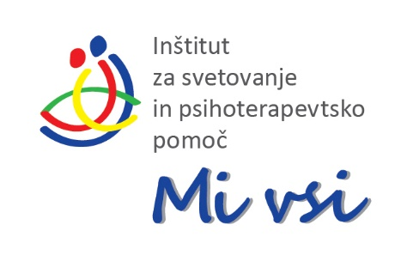
SKUPINA ZA LOČENE OČETE

Namenjena je moškim, ki so po razpadu partnerske ali zakonske zveze soočeni z izzivom ohranjanja svoje očetovske vloge ter oblikovanja novih vzorcev starševskega sodelovanja z nekdanjo partnerko.
Srečanja bodo potekala tedensko v malih skupinah (do 12 članov) in sicer vsak četrtek od 18.00 do 19.30 ure v Ljubljani (natančen naslov lokacije bo znan naknadno in je odvisen od števila prijavljenih).
Uvodno srečanje bo v četrtek 10.11.2022 ob 18.00 uri. Skupina bo delovala po principu odprtega tipa, tako da bo možna priključitev novih članov na vsakem srečanju do zapolnitve prostih mest (maksimalno 12 članov). Po tem času prijave ne bodo več možne. Celoten sklop zajema 20 srečanj (5 mesecev), nakar se glede na število in želje kandidatov oblikujejo novi dogovori o zaključku ali nadaljevanju v obstoječi oziroma vključitvi v novo skupino.
V primeru izrednih epidemioloških omejitev bodo srečanja skupine v istem ritmu potekala na daljavo preko spleta.
Cena udeležbe na posameznika znaša 100,00 eur mesečno ( 4 srečanja) in se poravna pred vsakim novim mesečnim sklopom srečanj. Podatke za nakazilo kotizacije lahko najdete na spletni strani: www.mi-vsi.si
Moderator in izvajalec skupinskih srečanj: Vršič Zlatko, prof. def. MVO, sistemski psihoterapevt.
Zbiranje prijav je možno do vključno 31.10.2022 pri moderatorju srečanj. Kontakt: 040/435231, zlatko.vrsic1@gmail.com
Spletna stran: www.mi-vsi.si.

